Transitori termici

Studiare transitori termici significa trovarsi di fronte a problemi in cui si devono analizzare le variazioni della temperatura, nel tempo e nello spazio, descritte da equazioni differenziali. In realtà soltanto una piccolissima parte, circa l’ 1%, delle equazioni differenziali sono effettivamente risolubili per via analitica e quando non si riesce a trovarne la soluzione formale si deve necessariamente operare un’approssimazione. Il calcolo numerico, che originariamente era nato per risolvere problemi di calcolo di deformazioni strutturali, serve per trovare la soluzione numerica (quindi discretizzata, non continua) di un problema fisico.

Vi sono due metodi per trovare questa soluzione numerica:
- metodo alle differenze finite
- metodo agli elementi finiti.
Il primo metodo presenta si il notevole vantaggio di essere concettualmente semplice e quindi alla portata di tutti, visto che è eseguibile direttamente a partire da un foglio di calcolo elettronico con un normalissimo computer, ma ha anche alcune limitazioni.
Il metodo agli elementi finiti, invece, è molto più potente, ma anche molto più difficile, tanto da dover richiedere, in alcuni ambiti, un corso a sé stante.
Analizziamo quindi il metodo alle differenze finite premettendo però che, per semplicità di calcoli e senza nulla togliere all’esattezza dei risultati, porteremo avanti l’analisi del problema di transitorio termico in un caso unidimensionale, in modo che le varie funzioni che dovremo analizzare, quali la temperatura del corpo o il calore scambiato, possano essere considerate come funzioni della sola variabile spaziale x.
Questo metodo si basa su di una discretizzazione geometrica della geometria del problema, cioè su di una suddivisione regolare del problema geometrico in celle elementari: si passa quindi ad una rappresentazione matriciale del nostro problema.

Figura 1 – Rappresentazione matriciale del problema

Consideriamo il caso di una lastra piana ed indefinita di spessore s che al tempo τ<0 si trova alla temperatura T=T₀. In seguito, al tempo τ ≥0, andremo ad immergerla in olio bollente.

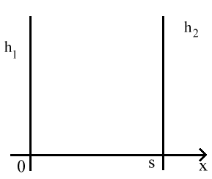
Figura 2 – Schematizzazione della lastra di spessore s

Quindi, una volta immersa nell’olio, la temperatura della pelle per x = 0 arriverà ad un certo valore, mentre per x = s assumerà un altro valore, in generale diverso dal precedente:
- $$T\left(x=0\right)=T_{1}$$
- $$T\left(x=s\right)=T_{2}$$
Si assisterà quindi ad un progressivo avanzamento del fronte di temperatura T(x) fino al raggiungimento della situazione stazionaria rappresentata dalla linea retta congiungente T₁ e T₂ :
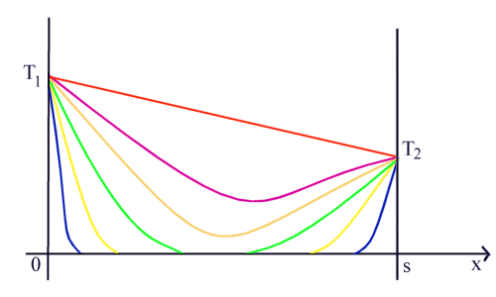
Figura 3 – Avanzamento del fronte di temperatura T(x)

Quello che noi cerchiamo ora è T(x,τ) e per fare questo dobbiamo risolvere un’equazione differenziale con condizioni al contorno assegnate e invarianti nel tempo.
Oss. Perché ci sia rapidità di adattamento della temperatura della lastra una volta immersa nel liquido è necessario che il coefficiente di convezione sia il più alto possibile. Per essere sicuri che le ipotesi da cui siamo partiti (istantaneità di adattamento della pelle della lastra alla temperatura dell’olio) siano corrette e si possano così ottenere risultati con errori accettabili si deve guardare il numero di Biot, definito come:

$B_{i}=\frac{h⋅L}{λ}$ (1)
dove:
- h, è il coefficiente di convezione
- L, è la lunghezza caratteristica (nel nostro caso è lo spessore della lastra che deve essere percorso prima di arrivare al “nocciolo” vero e proprio del problema cioè, data la simmetria, lo spessore s/2)
- λ, è la conducibilità termica del materiale.
$B_{i}>\text{40}$
Se allora otteniamo risultati con errori accettabili;
$B_{i}≤0,1$se allora la conducibilità è così elevata che il flusso non è costante: questo è un problema di convezione e quindi non dovremo studiare un transitorio conduttivo, ma convettivo.

Mettiamoci allora nel primo caso e studiamo un transitorio conduttivo (è come se supponessimo h₁=∞ , h₂=∞ ); scriviamo pertanto l’equazione di Fourier, per comodità, nella forma:

$λ\frac{∂^{2}T}{∂x^{2}}dτ=ρ⋅c⋅\text{dT}$ (2)

(Oss. Scritta in questa forma è evidente che questa equazione non è altro che l’applicazione del primo principio di conservazione dell’energia: trattandosi di un corpo rigido, per il quale non vi è scambio di lavoro ma solo di calore, si ha che la quantità di calore scambiato è uguale alla variazione di energia interna).
Per risolvere analiticamente questa equazione si dovrebbe procedere per approssimazione con uno sviluppo in serie di funzioni arrestate ad un certo punto; risolviamolo allora per via numerica con il metodo alle differenze finite: discretizziamo così, come richiesto, entrambe le variabili x e τ.
Per prima cosa operiamo la discretizzazione spaziale che consiste in una suddivisione della lastra in una serie di strisce e concentriamo tutta la nostra attenzione sui soli punti centrali di queste. Questi punti, chiamati nodi, hanno la particolarità che in essi è concentrata tutta la temperatura della striscia corrispondente, potendo così trascurare tutto quello che succede tra un nodo e l’altro. Si parte ponendo un nodo sulla prima pelle e si procede poi a passo costante (Δx) fino a porre l’ultimo nodo sulla pelle opposta. Nell’esempio seguente consideriamo il caso di 7 generici nodi:
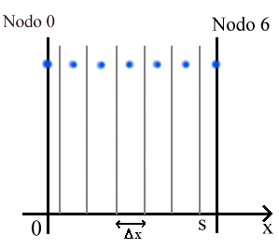
Figura 4 – Discretizzazione spaziale
Nel nostro caso ci sono 7 nodi, numerati 0,1,2,3,4,5,6 e quindi il numero di divisioni totali sarà 6 (n° divisioni = n° nodi – 1): la prima e l’ultima striscia hanno spessore Δx/2, le altre hanno spessore $Δx=\frac{s}{6}$, essendo Δx = s/6 il passo spaziale. Quindi ora la varibile x è discreta e vale $x=n⋅Δx$, con n detto indice di nodo.

Per la discretizzazione temporale si deve adottare un opportuno passo temporale Δτ; allora il tempo corrente sarà dato da:

$τ=t⋅Δτ$ (3)

Con t = 0,1,2,…,N_{T} uguale al numero di passi temporali (è come se si usasse lo stesso meccanismo adottato negli orologi al quarzo, dove le lancette si muovono a scatti passando da un secondo ad un altro).

Ora possiamo riscrivere l’equazione di Fourier alle differenze finite; prendiamo un generico strato n-esimo intermedio (n = 0,1,2,…,N) e calcoliamo lo scambio termico tra gli strati adiacenti ricordando che, se rappresentiamo il modello con il circuito elettrico equivalente, i tre strati saranno connessi da opportune resistenze termiche in serie.
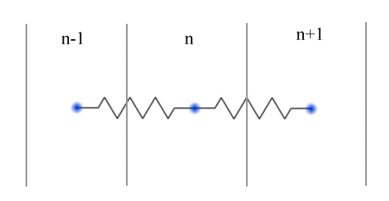
Figura 5 – Rappresentazione con resistenze termiche equivalenti in serie

Ad un tempo intermedio t (cioè t volte Δτ) il calore scambiato tra lo strato n-1 e lo strato n sarà:
$Q_{n−1,n}=\frac{T_{n−1}^{t}−T_{n}^{t}}{R_{n−1,n}}⋅Δτ$ (4)

e quello scambiato tra gli strati n e n+1 sarà:

$Q_{n+1,n}=\frac{T_{n+1}^{t}−T_{n}^{t}}{R_{n+1,n}}⋅Δτ$ (5)

Lo scambio termico avuto $Q_{n−1,n}+Q_{n+1,n}$ sarà uguale, per quanto detto in precedenza, alla variazione di energia interna ΔU:

${ΔU=M_{n}⋅c_{p}⋅\left(T_{n}^{t+1}−T_{n}^{t}\right)=Q_{n−1,n}−Q_{n+1,n}}_{}=\left(\frac{T_{n−1}^{t}−T_{n}^{t}}{R_{n−1,n}}+\frac{T_{n+1}^{t}−T_{n}^{t}}{R_{n+1,n}}\right)⋅Δτ$ (6)

ricaviamo ora l’unica incognita che è la temperatura al tempo futuro:

$T_{n}^{t+1}=T_{n}^{t}\left[1−Δτ\left(\frac{1}{M_{n}⋅C_{p}⋅R_{n+1,n}}+\frac{1}{M_{n}⋅c_{p}⋅R_{n−1,n}}\right)\right]+\frac{Δτ}{M_{n}⋅c_{p}⋅R_{n−1,n}}T_{n−1}^{t}+\frac{Δτ}{M_{n}⋅c_{p}⋅R_{n+1,n}}T_{n+1}^{t}$ (7)

Si vede quindi che la temperatura al tempo futuro è una combinazione lineare della temperatura, all’istante attuale, del nodo attuale, di quello precedente e di quello successivo:

$T_{n}^{t+1}=AT_{n}^{t}+BT_{n−1}^{t}+CT_{n+1}^{t}$ (8)

Sapendo che la resistenza termica R vale:

$R_{}=\frac{Δx}{λ}$ (9)
e la massa dello strato n-esimo è:

$M_{n}=ρ⋅Δx$ (10)

Sostituendo

$T_{n}^{t+1}=\left(1−2\frac{Δτ⋅λ}{ρ⋅c⋅{Δx}^{2}}\right)T_{n}^{t}+\frac{Δτ⋅λ}{ρ⋅c⋅{Δx}^{2}}⋅\left(T_{n−1}^{t}+T_{n+1}^{t}\right)$ (11)
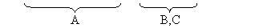
Oss. Il coefficiente A non può essere negativo perché se no verrebbe violato il principio zero della termodinamica: infatti, se supponessimo i nodi n-1 e n+1 a temperatura maggiore del nodo n, il segno negativo del coefficiente A farebbe diminuire la temperatura del nodo n, provocando cioè uno spontaneo passaggio di calore da un corpo a temperatura minore ad uno a temperatura maggiore, il che è assurdo (inoltre se questo termine fosse negativo renderebbe numericamente instabile la soluzione del problema dando luogo ad oscillazioni).

Quindi il transitorio può essere risolto tramite questa tecnica, detta “time marching”, che ci permette di dedurre le temperature al tempo futuro partendo da quelle al tempo attuale: iterando il ragionamento fino alla situazione stazionaria si trova la soluzione del problema.
Oss. Un notevole limite di questo metodo è, però, che non riesce a vedere più in là di un nodo: non si può quindi sperare di poter prevedere il futuro, partendo dal solo presente, perché non si hanno dati a sufficienza.

Più la discretizzazione è fina più il passo temporale è piccolo, tuttavia non si può andare oltre un certo Δτ limite (questo sancisce l’impossibilità di conoscere il futuro, partendo dal presente, con un passo temporale arbitrario).

Per trovare il passo temporale limite si uguaglia ora a zero il coefficiente A:

${Δτ}_{\text{lim}}={Δx}^{2}\frac{1}{2λ}ρ⋅c=\frac{{Δx}^{2}}{2α^{2}}$ (12)

essendo $α^{2}=\frac{λ}{ρ⋅c}$ $\left(\frac{m^{2}}{s}\right)$ la diffusività termica (che rappresenta la rapidità di propagazione delle variazioni di temperatura nel materiale).
Quindi il Δτ limite è legato al passo spaziale, ma dipende anche dalle proprietà del materiale.

Se si sceglie sistematicamente il passo temporale limite la formula ricorsiva per A=0 e B=1/2 diventa:
$T_{n}^{t+1}=\left(\frac{T_{n−1}^{t}+T_{n+1}^{t}}{2}\right)$ (13)

che è la media aritmetica tra le temperature dei nodi adiacenti.

Di solito però conviene scegliere il Δτ ottimale che è uguale ai 2/3 del Δτ limite. Allora per A=1/3 e B=1/3 la formula diventa:

$T_{n}^{t+1}=\left(\frac{T_{n−1}^{t}+T_{n}^{t}{+T}_{n+1}^{t}}{3}\right)$ (14)

dove ho si ridotto il passo temporale e quindi devo eseguire un maggior numero di calcoli, ma con la quale riesco trovare una soluzione più precisa.

Esercizio.

Consideriamo una piastra di spessore $s=\text{12}\text{cm}$ e diffusività $α^{2}=0\text{.}\text{023}\frac{m^{2}}{h}$ alla temperatura iniziale di 38 °C che viene immersa istantaneamente in olio bollente alla temperatura di 260 °C. Trovare T(x,τ) nei primi 3 minuti.

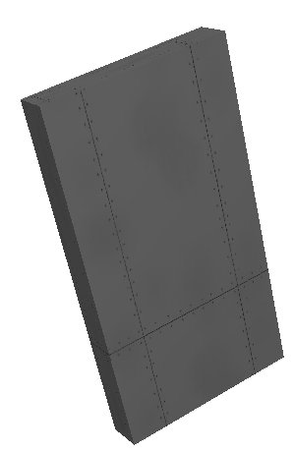

Consideriamo 9 nodi (allora N=8)
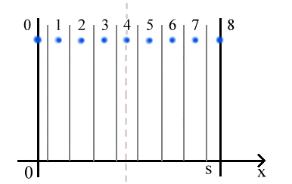
Figura 6 – Discretizzazione geometrica della piastra

Il passo spaziale sarà :
$Δx=\frac{s}{N}=\frac{0\text{.}\text{12}}{8}=0\text{.}\text{015}m$ (15)

e il passo temporale limite sarà:

$Δτ=\frac{{Δx}^{2}}{2α^{2}}=\frac{1}{2}⋅\frac{{\left(0\text{.}\text{015}\right)}^{2}}{0\text{.}\text{023}}=0\text{.}\text{005}h=0\text{.}3\text{min}\text{uti}=\text{18}s$ (16)

Essendo il transitorio da studiare di 3 minuti e il passo temporale di 0.3 minuti dovremo compiere 10 passi. Supponendo che la pelle abbia un tempo d’inerzia trascurabile (allora T₀ = T₈ = 260°C), andiamo a calcolare le temperature con una tabella in cui, in ogni cella, riportiamo la temperatura di ogni nodo la quale è data dalla media aritmetica dei valori di temperatura dei nodi precedenti e seguenti (visto che usiamo il passo temporale limite).
Figura 7 – Tabella di propagazione delle temperature

Poiché la piastra viene immersa istantaneamente, tanto il nodo 0 quanto quello 8 si troveranno subito alla stessa temperatura di 260 °C, mentre i nodi intermedi rimarranno, inizialmente, alla temperatura di 38 °C; poi con il passare del tempo la temperatura aumenterà dall’esterno della piastra verso l’interno in modo simmetrico: per questo motivo i nodi 1 e 7, 2 e 6, 3 e 5, assumono gli stessi valori.

Figura 8 – Andamento delle temperature nei nodi 3 e 5

Guardando il grafico sembrerebbe quasi di trovarci di fronte ad un processo un po’ particolare che parte da un certo valore, poi sale un po’, quindi si ferma e dopo un certo tempo aumenta ancora, proprio come in un processo “discreto”; in realtà il processo è continuo: i gradini sono dovuti al fatto che abbiamo usato il passo temporale limite; se avessimo usato il passo temporale ottimale avremmo dovuto eseguire un numero di calcoli maggiore ma avremmo ottenuto un grafico con curve più morbide.

